 | Всемирная конференция радиосвязи (ВКР-23)  Дубай, 20 ноября – 15 декабря 2023 года |  | 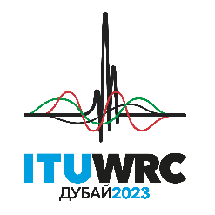
ПЛЕНАРНОЕ ЗАСЕДАНИЕ |  | Документ 183-R
 |  | 30 октября 2023 года
 |  | Оригинал: английский
Китайская Народная Республика/Индонезия (Республика)/Папуа-Новая Гвинея/Сингапур (Республика)/Тонга (Королевство)
Предложения для работы конференции
Пункт 10 повестки дня
10 рекомендовать Совету МСЭ пункты для включения в повестку дня следующей всемирной конференции радиосвязи и пункты для предварительной повестки дня будущих конференций в соответствии со Статьей 7 Конвенции МСЭ и Резолюцией 804 (Пересм. ВКР-19),
Введение
Китайская Народная Республика, Индонезия (Республика), Папуа-Новая Гвинея, Сингапур (Республика) и Тонга (Королевство) поддерживают включение следующего пункта в повестку дня ВКР-27:
Исследования по вопросу о возможном пересмотре условий совместного использования частот в полосе 13,75−14 ГГц для обеспечения эффективного использования данной полосы земными станциями фиксированной спутниковой службы (ФСС) на линии вверх, в том числе земными станциями с антеннами меньшего размера.
Предложения
Указанные администрации предлагают включить настоящий пункт в повестку дня ВКР-27 следующим образом.

ADD CHN/INS/PNG/SNG/TON/183/1
Проект новой Резолюции [CHN/INS/PNG/SNG/TON-AI10_WRC-27_AGENDA] (ВКР-23)]
Повестка дня Всемирной конференции радиосвязи 2027 года
Всемирная конференция радиосвязи (Дубай, 2023 г.),
...
решает
рекомендовать Совету провести ВКР в 2027 году продолжительностью не более четырех недель со следующей повесткой дня:
1 на основе предложений администраций, принимая во внимание результаты ВКР-23 и Отчет Подготовительного собрания к конференции и должным образом учитывая потребности существующих и будущих служб в обсуждаемых полосах частот, рассмотреть следующие пункты и предпринять соответствующие действия:
...
1.xx в соответствии с проектом новой Резолюции [CHN/INS/PNG/SNG/TON-FSS IN 13.75-14 GHZ] (ВКР-23) изучить вопрос о возможном пересмотре условий совместного использования частот в полосе 13,75−14 ГГц для обеспечения эффективного использования данной полосы земными станциями ФСС на линии вверх, в том числе земными станциями с антеннами меньшего размера;
...

ADD CHN/INS/PNG/SNG/TON/183/2
Проект новой Резолюции [CHN/INS/PNG/SNG/TON-FSS IN 13.75-14 GHZ] (ВКР-23)
Исследование возможного пересмотра условий совместного использования частот в полосе 13,75−14 ГГц для обеспечения эффективного использования данной полосы земными станциями ФСС на линии вверх, в том числе земными станциями с антеннами меньшего размера
Всемирная конференция радиосвязи (Дубай, 2023 г.),
учитывая,
a) что ВАРК-92 дополнительно распределила фиксированной спутниковой службе (ФСС) (Земля-космос) полосу частот 13,75−14 ГГц;
b) что ВКР-03 внесла изменения в пп. 5.502 и 5.503, позволившие, среди прочего, использовать антенны земных станций с ограничением минимального размера диаметра 1,2 м для геостационарных (ГСО) сетей ФСС и при сохранении минимального диаметра антенны 4,5 м для негеостационарных (НГСО) систем ФСС;
c) что в пп. 5.502 и 5.503 указаны пределы плотности потока мощности, э.и.и.м. и плотности э.и.и.м., которые должны соблюдаться станциями;
d) что имеет место значительная перегрузка дуги ГСО и что необходимо обеспечить эффективное и рациональное использование орбитально-частотного ресурса для содействия внедрению новых спутниковых сетей, в частности сетей новых спутниковых операторов;
e) что после ВКР-03 имело место значительное развитие сетей ГСО ФСС, в которых все чаще используются антенны земных станций небольшого размера;
f) что произошло значительное увеличение числа систем НГСО, работающих в диапазоне частот 10−15 ГГц, в ФСС с антеннами земных станций малого диаметра, и ограничения, налагаемые пп. 5.502 и 5.503, могут не соответствовать характеристикам современных систем НГСО ФСС;
g) что на линии вверх в диапазоне 13−15 ГГц не хватает ширины полосы, которую можно было бы эффективно использовать, в том числе антеннами земных станций малого диаметра, в целях обеспечения пропускной способности для линии вниз в диапазоне частот 10−13 ГГц на глобальной основе;
h) что данная полоса используется совместно с радиолокационной службой на условиях, изложенных в п. 5.502;
i) что служба космических исследований имеет вторичное распределение в данной полосе частот, а соответствующие условия совместного использования приведены в п. 5.503;
j) что космические станции ГСО службы космических исследований, в отношении которых информация для предварительной публикации была получена Бюро до 31 января 1992 года, должны работать на равной основе со станциями ФСС; после этой даты новые космические станции ГСО службы космических исследований будут работать на вторичной основе;
k) что до тех пор, пока те космические станции ГСО службы космических исследований, в отношении которых информация для предварительной публикации была получена Бюро до 31 января 1992 года, не прекратят работать в этой полосе, полоса частот 13,77−13,78 ГГц используется совместно со службой космических исследований на условиях, изложенных в п. 5.503;
l) что в некоторых странах эта полоса распределена также фиксированной и подвижной службам (пп. 5.499 и 5.500), а также радионавигационной службе (п. 5.501);
m) что улучшение условий работы земных станций в диапазоне 13,75−14 ГГц поможет удовлетворить растущие потребности в спутниковых применениях и обеспечить эффективное и рациональное использование полос частот в диапазонах 13−15 ГГц (Земля-космос) и 10−13 ГГц (космос-Земля),
учитывая далее,
a) что необходимо провести исследования для определения возможных регламентарных изменений с учетом растущих потребностей в использовании спектра, который может эффективно использоваться наземными станциями ГСО и НГСО ФСС на линии вверх в диапазоне 13−15 ГГц, в том числе антеннами земных станций меньшего диаметра;
b) что при рассмотрении вопроса о пересмотре условий совместного использования полосы частот 13,75−14 ГГц необходимо определить соответствующие условия сосуществования между другими службами, совместно использующими полосу частот, учитывая их характеристики и применения, и земными станциями ФСС на линии вверх, отмечая, в частности, пп. 5.502 и 5.503,
решает предложить МСЭ-R
ко времени рассмотрения на ВКР-27 провести исследования возможного пересмотра условий совместного использования частот в полосе 13,75‒14 ГГц для содействия эффективному использованию данной полосы земными станциями ГСО и НГСО ФСС на линии вверх, в том числе земными станциями с антеннами меньшего размера,
предлагает Всемирной конференции радиосвязи 2027 года
рассмотреть результаты вышеупомянутых исследований и предлагает МСЭ-R принять необходимые меры в зависимости от случая.
Основания: См. таблицу ниже, подготовленную с использованием образца, приведенного в Дополнении 2 к Резолюции 804 (Пересм. ВКР-19).
ПРИЛАГАЕМЫЙ ДОКУМЕНТ
Шаблон для представления предложений по пунктам повестки дня
Предмет:
Исследование возможного пересмотра условий совместного использования частот в полосе 13,75−14 ГГц для обеспечения эффективного использования данной полосы земными станциями ФСС на линии вверх, в том числе земными станциями с антеннами меньшего размера.
Источник: Китайская Народная Республика, Индонезия (Республика), Папуа-Новая Гвинея, Сингапур (Республика), Тонга (Королевство)
Предложение:
В соответствии с проектом новой Резолюции [CHN/INS/PNG/SNG/TON-FSS IN 13.75-14 GHZ] (ВКР-23) провести исследование возможного пересмотра условий совместного использования частот в полосе 13,75−14 ГГц для обеспечения эффективного использования данной полосы земными станциями ФСС на линии вверх, в том числе земными станциями с антеннами меньшего размера.
Основание/причина:
В фиксированной спутниковой службе (ФСС) за последние десятилетия значительно увеличились количество действующих геостационарных (ГСО) и негеостационарных (НГСО) спутниковых сетей. Использование земных станций ФСС с антеннами малого диаметра на частотах около 10−15 ГГц также увеличивается по мере развертывания спутников с большой пропускной способностью, обеспечивающих широкополосные соединения. Примечательно также значительное увеличение за последнее десятилетие группировок спутников НГСО с большим количеством спутников, обеспечивающих широкополосную связь с пользовательскими терминалами с антеннами малого диаметра.
Что касается участков диапазона Ku, на которые не распространяется план космических служб в Приложениях 30, 30А или 30B к Регламенту радиосвязи (РР), то на рисунке ниже показаны полосы частот, в которых можно и нельзя использовать небольшие пользовательские терминалы.
Ku-диапазон для ФСС, на который не распространяются Приложения 30, 30A и 30B РР
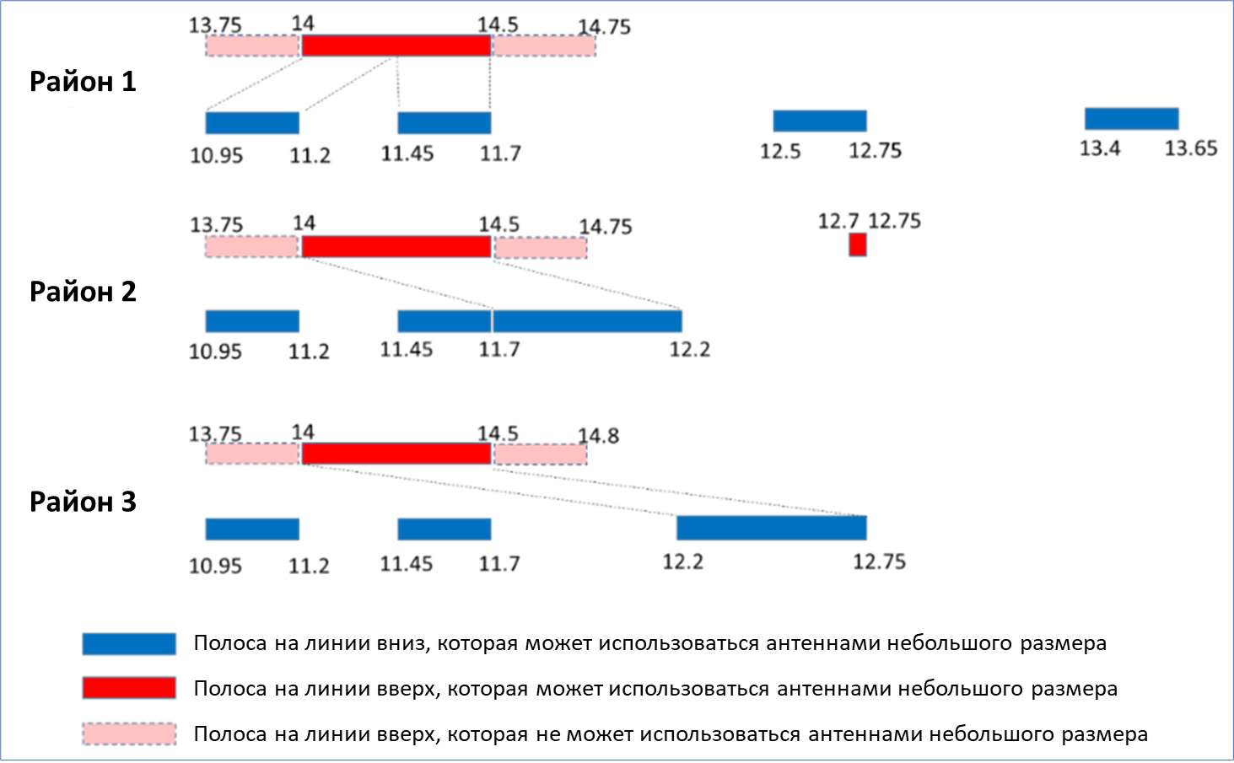
Ширина полосы, доступная для использования антеннами земных станций ФСС малого диаметра в трех Районах МСЭ-R, и несоответствие между шириной полосы линии вверх и шириной полосы линии вниз показаны в таблице ниже.
 | Ширина полос (МГц) в диапазоне 10−15 ГГц, на которые не распространяются Приложения 30, 30A или 30B к РР и которые могут использоваться антеннами небольшого размера
 | Линия вниз | Линия вверх | Недостаточная пропускная способность линии вверх для обеспечения пропускной способности линии вниз
Район 1 | 750 (1000) | 500 | 250 (500)
Район 2 | 1000 | 500 | 500
Район 3 | 1050 | 500 | 550
Очевидно, что во всех трех Районах МСЭ-R существует значительное несоответствие между шириной полосы линии вверх и линии вниз в диапазоне 10−15 ГГц, не подпадающей под действие Приложений 30, 30A или 30B к РР, которая может эффективно использоваться для предоставления услуг с помощью антенн малого диаметра земных станций ГСО и НГСО ФСС, например HTS или широкополосных пользовательских терминалов, спутникового сбора новостей и т. д.
На ВАКР-92 полоса частот 13,75−14 ГГц была распределена для ФСС на глобальной основе, но в пп. 5.502 и 5.503 РР были установлены ограничения для улучшения совместимости с другими службами. Эти ограничения в значительной степени сокращают возможности для эффективного использования указанной полосы частот земными станциями ФСС и усиливают несоответствие между шириной полосы на линии вверх и линии вниз. Последний раз изменения в эти примечания были внесены 20 лет назад на ВКР-03, однако эффективное использование полосы частот 13,75−14 ГГц, в том числе земными станциями ГСО и НГСО ФСС с антеннами меньшего размера на линии вверх в этой полосе частот до сих пор не разрешено.
Что касается п. 5.502 РР, пересмотр ограничений для земных станций ФСС мог бы уменьшить несоответствие между линиями вверх и линиями вниз в диапазоне Ku, а также компенсировать нагрузку и растущую необходимость использования антенн земных станций ФСС малого диаметра в диапазоне Ku. Предварительные исследования показали, что использование антенн земных станций ФСС с малым диаметром могло бы сохранить потенциальные помехи радиолокационной и радионавигационной службам без изменений.
Что касается п. 5.503 РР, то земным станциям ФСС необходимо обеспечить защиту 5 конкретных приемных земных станций СКИ в пределах 8 сетей СКИ в глобальном масштабе. Предварительные исследования также показали, что из 5 линий ССРД космос-космос между ГСО и НГСО, действует только одна линия СПИ, которую необходимо защитить до 2030 года. Поэтому более эффективным представляется подход, предусматривающий рассмотрение условий совместного использования частот в каждом конкретном случае для конкретных пунктов, а не установление ограничений в глобальном масштабе.
Для удовлетворения растущих потребностей в применении спутников ФСС в диапазоне 10−15 ГГц необходимо изучить вопрос о возможном пересмотре условий совместного использования полосы частот 13,75−14 ГГц, чтобы обеспечить эффективное использование полосы земными станциями ФСС на линии вверх, включая земные станции, использующие антенны меньшего размера.
Затрагиваемые службы радиосвязи:
Службы радиосвязи, которым распределена полоса частот 13,75−14 ГГц, в частности радиолокационная служба и служба космических исследований.
Указание возможных трудностей:
Будут выявлены в ходе исследований.
Ранее проведенные/текущие исследования по данному вопросу:
исследования в течение исследовательского периода ВКР-03.
Кем будут проводиться исследования:  РГ 4А МСЭ-R в качестве ответственной группы | с участием:  РГ 5В и 7В МСЭ-R
Затрагиваемые исследовательские комиссии МСЭ-R:
ИК4, ИК5 и ИК7 МСЭ-R
Влияние на ресурсы МСЭ, включая финансовые последствия (см. K126):
Работа, которая будет проводиться в обычном порядке участвующими рабочими группами МСЭ-R. В настоящее время не выявлено каких-либо прямых финансовых последствий.
Общее региональное предложение: Нет | Предложение группы стран: Да  Количество стран: 5
Примечания
______________

